Entrega parcial

Vamos a utilizar el dataset de “letritas”.

Para validar los modelos se ha pensado utilizar *Validación Cruzada*.

Se ha pensado crear datasets utilizando cuatro formas distintas de tratar los datos: Cuadrados, Patrones, Diferencia y N.º de pixeles con un valor inferior a 127.

Tratar las imágenes por Cuadrados, zonas o grupos consiste en crear los atributos del dataset en función de la mayoría de los pixeles blancos o negros de una zona. Las formas de crear las zonas o grupos de píxeles serían: columnas, filas, elección aleatoria (p. ej.: los píxeles 11, 125, 4566, 4587, 7236, son el atributo 1, …), grupos por cuadrados (p. ej.: del 0 al 5, del 100 al 105, del 200 al 205, del 300 al 305 y del 400 al 405 son el atributo 1, …) y diagonales.

Tratar las imágenes por Patrones consiste procesar las imágenes y pasarlas la codificación que haría una calculadora de donde se marcan las líneas de un 8, en función del número que sea. A continuación, se muestra como con solo 7 atributos ya sería posible diferenciar entre todas las clases:

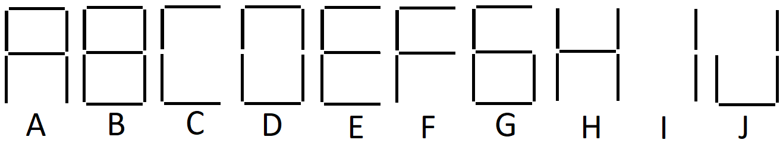

Tratar las imágenes por Diferencia consiste en comparar píxel a píxel o zonas de píxeles de las imágenes de letras dibujadas a mano con las letras que han sido dibujadas por un ordenador (la primera fila). Los atributos serían el resultado de la comparación, si son iguales, distintos o un porcentaje de parecido.

Tratar las imágenes por N.º de pixeles con un valor inferior a 127 consiste en contar el número de pixeles que cumplen la condición y ese sería el único atributo.

Además, se ha pensado que sería buena idea recortar los bordes de las imágenes antes de tratarlas. Sin embargo, también se tratarán imágenes sin recortar.

Los modelos de clasificación que hemos pensado utilizar son los siguientes (de Scikit-learn): KNN, Regresión Logística, GaussianNB y Árboles de decisión.

Grupo 03:

Daniel Fernández

Román García

Patricia Losana

Celia San Gregorio